

Table des matières

**Dédicaces  1**

**Résumé 2**

**Abstract 2**

**Remerciements 3**

**Introduction 4**

**1. Cahier de charge 5**

1.1Contexte 5

1.2Problème 5

1.3 Les objectifs de l’application 6

1.4 Les cibles 6

**2.Etude de l’existence 7**

2.1Introduction 7

2.2SWOT (Méthode d’analyse) 7

2.3Définitions 8

2.3.1 Casa Delivery 8

2.4 Analyse de l’existant 8

2.5 Conclusion 9

**3 Conception 10**

3.1 Introduction 10

3.2 Description fonctionnelle des besoins 10

3.2.1 Le langage UML 11

3.3 Le diagramme de contexte du système réaliser 11

3.5 Le diagramme de cas d’utilisation 12

3.4 Le diagramme de classe 13

3.6 Les Diagrammes de séquence 14

**4 Réalisation 17**

4.1 Introduction 17

4.2 Outils de développement 17

4.2.1 Github 17

4.2.2 Figma 18

4.2.3 Javascript 18

4.2.4 NodeJs 19

4.2.5 React 19

4.2.6 Html 20

4.2.7 Css 20

4.2.8 Express 21

4.2.9 MongoDB 21

4.2.10 Mongoose 22

4.2.11 Redux 22

4.2.12 hook 23

4.2.13 Axios 23

4.3 Présentation des interfaces de l’application 24

4.3.1 Interface d’accueil 24

4.3.2 Page d’inscription 26

4.3.3 Choix de plat 27

4.3.3 Page de panier 28

4.3.4 Les Interfaces de paiement 29

4.3.5 Interface de livreur 32

**Conclusion 33**

Table des figures :

Figure 2.1 logo de Casa Delivery 8

Figure 2. 2 Glovo 8

Figure 2.3 Jumia Food 9

Figure 4.1 Github 17

Figure 4.2 Figma 18

Figure 4.3 Javascript 18

Figure 4.4 NodeJs 19

Figure 4.5 React 19

Figure 4.6 Html 20

Figure 4.7 Css 20

Figure 4.8 Express 21

Figure 4.9 MongoDB 21

Figure 4.10 Mongoose 22

Figure 4.11 Redux 22

Figure 4.12 Hook 23

Figure 4.13 axios 23

Figure 4.18 interface d’accueil 25

Figure 4.19 Page d’inscription 26

Figure 4.20 Choix de plat 27

Figure 4.21 Page de panier 28

Figure 4.22 Adresse de livraison 29

Figure 4.23 Mode paiemen 30

Figure 4.24 Confirmation de commande 30

Figure 4.25 validation de commande 31

Figure 4.26 interface de livreur 32

Liste des abréviation :

CSS Cascading Style Sheets.

HTML Hyper Text Markup Language.

MERN MongoDB, Express, React, NodeJs.

JSON Java Script Object Notation.

SQL Structured Query Language.

# **Dédicaces :**

**À mes très chers parents**

**A**vec un énorme plaisir, un cœur ouvert et une immense joie, que je dédie mon travail à mes très chère, respectueux et magnifiques parents qui m'ont soutenus tout au long de ma vie, dont leurs mérites, leurs sacrifices, leurs qualités humaines m'ont permis de vivre ce jour : les mots me manquent pour exprimer toute la reconnaissance, la fierté et le profond amour que je vous porte pour les sacrifices qu'ils ont consenti pour ma réussite, qu'ils trouvent ici le témoignage de mon attachement ma reconnaissance, gratitude et respect, que Dieu leur préservent bonne santé et longue vie. Tous mes sentiments de reconnaissance pour vous.

**À toute ma famille et à tous ceux que j'aime et qui m'aiment.**

**À Mes Ami(e)s**

Résumé :

**L**e présent projet décrit une application de gestion de livraison développée avec la stack MERN (MongoDB, Express, React, Node.js). L'application permet aux utilisateurs de suivre le statut de leurs commandes, de planifier des livraisons et de gérer les informations de leurs livreurs. Il a été démontré que cette application améliore efficacement la communication et la coordination entre les différents acteurs du processus de livraison. Des tests utilisateur ont également été effectués pour valider l'expérience utilisateur de l'application. Enfin, des mesures de performance ont été prises pour s'assurer que l'application fonctionne de manière efficace.

Abstract :

**T**his project presents a delivery management application developed using the MERN stack (MongoDB, Express, React, Node.js). The application allows users to track the status of their orders, schedule deliveries, and manage the information of their delivery drivers. It was shown that the application effectively improves communication and coordination among the different actors in the delivery process. User testing was also carried out to validate the user experience of the application. Finally, performance measures were taken to ensure that the application functions efficiently.

# **Remerciements :**

**J**e tiens à remercier Dieu le tout puissant pour la santé physique et morale qu'il m'a accordée tout au long de la réalisation de ce mémoire. Je suis également très reconnaissant envers mon encadreur, Mr. Ilyas BENTACHFINE, qui avec sa guidance, ses conseils précieux, sa patience, sa générosité et sa disponibilité, a grandement facilité la réalisation de ce travail.

Je ne peux pas non plus oublier de remercier tous les enseignants qui ont participé à ma formation tout au long de mon cursus.

Je dois également remercier tous les membres de ma famille pour leur soutien et leurs encouragements, en particulier mes chers parents.

Je tiens également à remercier toutes les personnes qui ont contribué, de près ou de loin, à la réalisation de ce travail.

# **Introduction**

La livraison s’est grandement développée ces dernières années dans le secteur de la restauration au Maroc, elle touche tous les types de repas pouvant être livrés, grâce à la popularisation des smartphones et internet, Aussi ceci est dû à l’impact qu’a eu la crise sanitaire sur les habitudes de consommation chez les êtres humains.

Cette croissance qui était tellement inattendue, a contribué au changement des cours des choses. Les professionnels estiment que l’année 2020 peut être considérée comme l’année de la mutation et d’accélération de la livraison, étant donné que celle-ci a connu plusieurs améliorations et a mené à de grandes transformations dans plusieurs domaines, autres de celui de la restauration.

Mais si l’activité de livraison a ses bénéfices, elle a aussi ses difficultés et ses problèmes.

Globalement, la pratique de la livraison de repas va continuer à s’installer. les évolutions dans les équipements et les pratiques (Glovo, Jumia food) rendent le  domicile de plus en plus attractif, ce qui participe aussi a  l’essor de la livraison. On ne peut plus vraiment parler de la livraison mais des offres de livraison. Elles s’améliorent et sont de plus en plus spécialisées selon les usages, besoins et moments : livraison rapide à domicile, livraison rapide au bureau, livraison par abonnement, etc.

La restauration rapide est le secteur qui a connu la plus forte croissance ces vingt dernières années. En effet, c'est ce concept qui répond en partie à nos besoins de citadins modernes.

* Le fast-food
* Le restauroute
* La cafétéria.

# 1. **Cahier de charge**

## 1.1Contexte

Aujourd’hui, près de la moitié des restaurateurs estiment que la livraison est une solution d’avenir. On a exprimer que l’application de livraison est une façon facile d’attirer de nouveaux clients.

L’objectif est de développer une application Web de gestion de livraisons qui répond aux besoins des fast-food en termes de gestion de livraisons, tout en étant facile à utiliser et abordable. Ce type d'application est devenu de plus en plus important dans un contexte économique où les restaurants Fast-Food doivent être en mesure de gérer efficacement leurs livraisons pour répondre aux besoins de leurs clients et rester compétitives sur le marché.

Ce travail vise à développer une application de gestion efficace aux livraisons pour répondre aux besoins des clients vite et dans le meilleur délai.

Notre objectif est de créer une application internet de livraison qui répond aux besoins spécifiques aux restaurants fast-food, tout en étant facile à utiliser et abordable. Je souhaite offrir une solution efficace pour les clients et en même temps accompagner les restaurants pour atteindre les objectifs.

## 1.2Problème

Les restaurants Fast-Food qui gèrent de nombreuses livraisons ont souvent recours à des systèmes de gestion de livraisons qui ne répondent pas toujours aux besoins de client. De plus, ces systèmes peuvent être coûteux et difficiles à utiliser. Il existe également des applications de gestion de livraisons gratuites, mais elles sont généralement très simplistes et ne répondent pas aux besoins. Ce qui limite l’amélioration et le gain des clients. Cependant, on a identifié un certain nombre de problèmes qui doivent être pris en compte dans le développement de cette application. A savoir élaboration des menus, composition des repas, conditionnement des repas et d’autre.

L’objectif principal est donc une application de gestion de livraisons qui résout ces problèmes en proposant une solution de gestion des livraisons efficace, facile à utiliser et abordable pour les clients et les restaurants fast-food.

## 1.3 Les objectifs de l’application

1. Offrir une solution de gestion des livraisons efficace pour les restaurants Fast-food. L’application de gestion de livraisons vise à offrir une solution efficace pour gérer les livraisons. Elle permettra de planifier, suivre et gérer efficacement les livraisons, ce qui aidera à répondre aux besoins des clients et à rester compétitives sur le marché.
2. Améliorer la simplicité d'utilisation. L’application de gestion de livraisons est conçue pour être facile à utiliser pour les utilisateurs. Elle comprend une interface utilisateur claire et intuitive qui facilite la prise en main de l'application.
3. Abaisser les coûts. L’application est conçue pour elle offrira un coût abordable par rapport aux autres solutions de gestion de livraisons sur le marché, ce qui permettra aux restaurants Fast-food de petite et moyenne taille d'accéder à des fonctionnalités de gestion de livraisons professionnelles.

## 1.4 Les cibles

Les cibles de l'application de gestion de livraisons sont les restaurants et les restaurants Fast-food qui gèrent de nombreuses livraisons, notamment :

1. Les Fast-food de Casablanca et les périphériques qui ont besoin d'un outil pour accompagner les restaurants pour atteindre les objectifs. Planifier et suivre efficacement leurs livraisons.
2. Les restaurants qui livrent des commandes non immédiates qui ont besoin d'un outil pour gérer les livraisons de leurs produits aux domiciles et aux clients.

L'application s'adresse également aux différents acteurs d’activités proches qui sont impliqués dans la gestion des livraisons, tels que les pâtissiers, restaurant collectif et d’autres.

# 2.Etude de l’existence

## 2.1Introduction

Il y a différentes façons de trouver un service de livraison pour répondre à vos besoins à domicile, chacune ayant ses propres avantages et inconvénients.

Dans ce chapitre, nous examinerons les options disponibles avant de spécifier nos besoins et de concevoir notre application. Nous donnerons une vue d'ensemble des différentes méthodes et services proposant des solutions similaires.

## 2.2SWOT (Méthode d’analyse)

L’**analyse SWOT**, **matrice SWOT** ou **synthèse SWOT** est un outil de [stratégie d'entreprise](https://fr.wikipedia.org/wiki/Strat%C3%A9gie_d%27entreprise) permettant de déterminer les options offertes dans un [domaine d'activité stratégique](https://fr.wikipedia.org/wiki/Domaine_d%27activit%C3%A9_strat%C3%A9gique). Il vise à préciser les objectifs de l'entreprise ou du projet et à identifier les facteurs internes et externes favorables et défavorables à la réalisation de ces objectifs.

L'analyse SWOT a été décrite comme l'outil éprouvé de l'analyse stratégique 1. Les forces et les faiblesses sont souvent d'ordre interne, tandis que les opportunités et les menaces se concentrent généralement sur l'environnement extérieur. Le nom est un acronyme pour les quatre paramètres examinés par la technique :

* ***S****trengths* (Forces) : caractéristiques de l'entreprise ou du projet qui lui donnent un avantage sur les autres.
* ***W****eaknesses* (Faiblesses) : caractéristiques de l'entreprise qui désavantagent l'entreprise ou le projet par rapport aux autres.
* ***O****pportunities (*Opportunités) : éléments de l'environnement que l'entreprise ou le projet pourrait exploiter à son avantage.
* ***T****hreats* (Menaces) : éléments de l'environnement qui pourraient causer des problèmes à l'entreprise ou au projet.

## 2.3Définitions

### 2.3.1 BROSCODE

 **Casa Delivery** est un service de livraison de nourriture à domicile à Casablanca, au Maroc. Il permet aux clients de commander des repas en ligne et de les recevoir rapidement à leur porte.

Figure 2. logo de BrosCode

## 2.4 Analyse de l’existant

Dans cette section, nous présentons les sites Glovo et Jumia food :

* **Glovo**

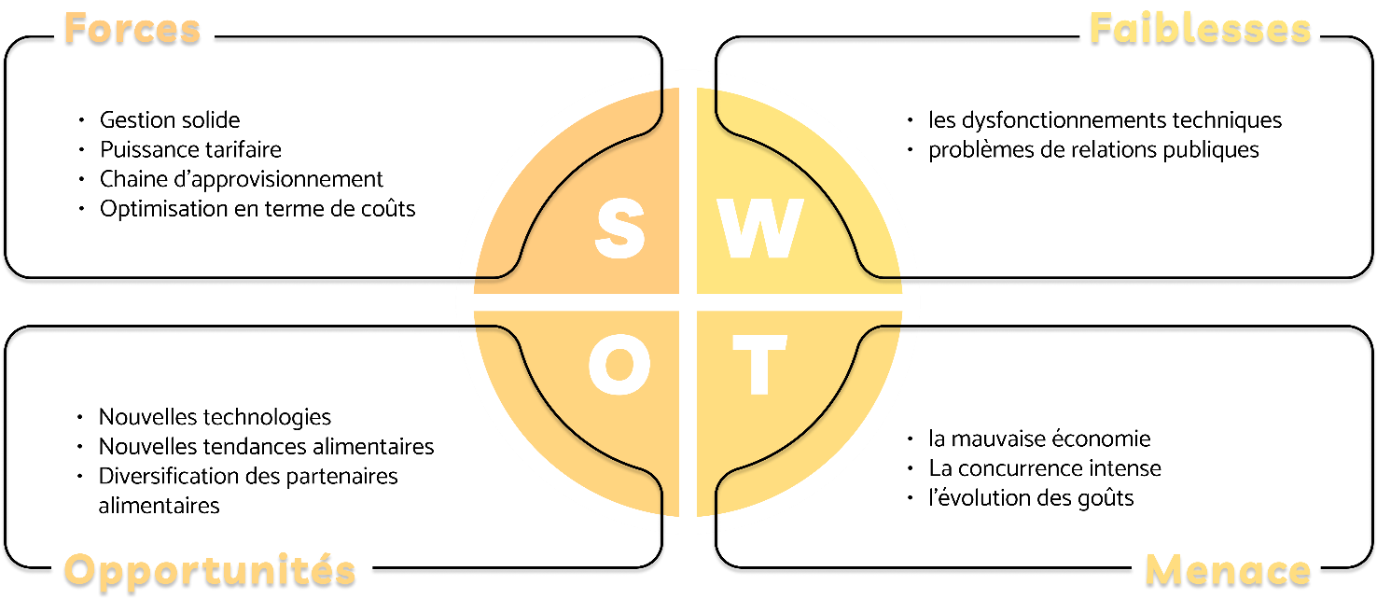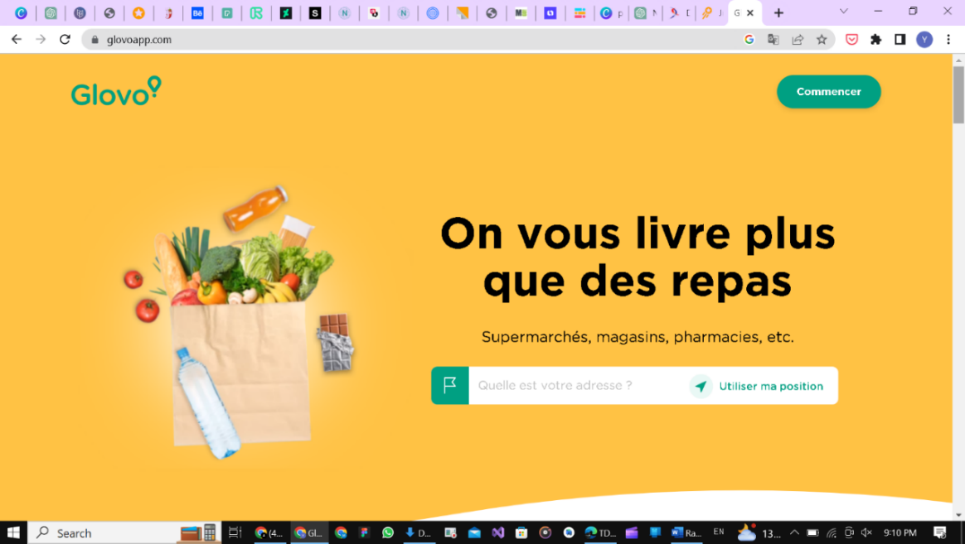

Figure 2. Glovo

* **Jumia Food**

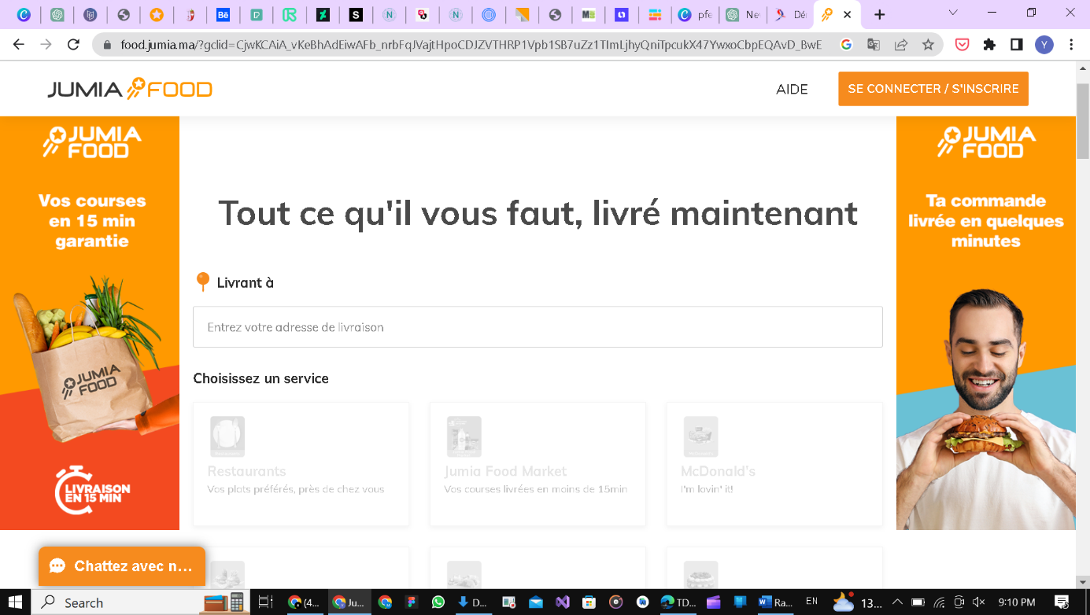

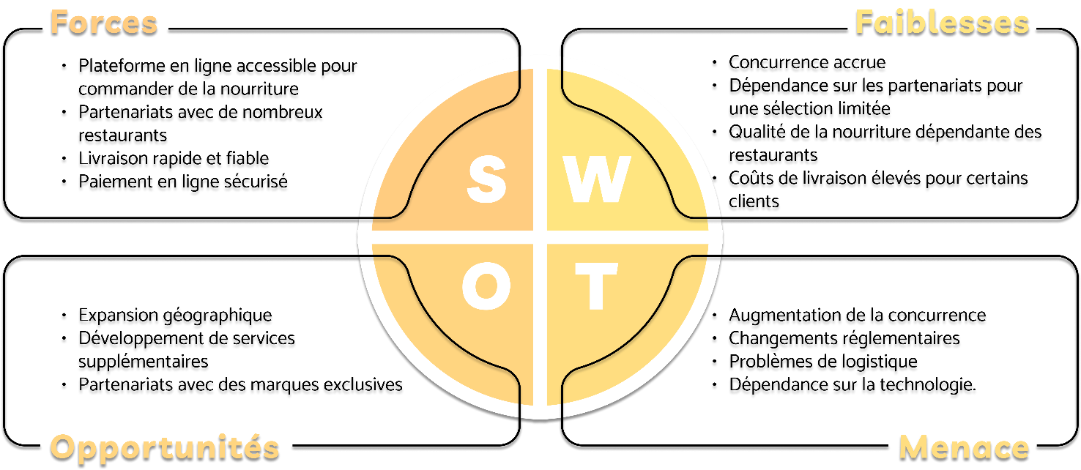

Figure 2. Jumia Food

## 2.5 Conclusion

Dans ce chapitre, on a présenté quelques définitions liées au service livraison son évolution et son fonctionnement, et on a énuméré ces différentes fonctionnalités offertes qui seront utiles dans le prochain chapitre. Enfin on a fait une présentation de quelques services concurrentiels sous formes d’applications web, suite à une analyse concurrentielle dont on a cité les avantages de chacune par rapport aux autres.

# 3 Conception

## 3.1 Introduction

La phase de conception est la première étape dans la réalisation d’un projet, elle doit décrire de manière non ambiguë le fonctionnement futur du système, afin d’en faciliter la réalisation. Pour cela, différentes méthodes existent permettant de formaliser les étapes préliminaires du développement.

Dans ce chapitre, nous présentons les objectifs de notre application, ce qui nous amène à identifier les possibilités du système et les besoins des utilisateurs que nous essayons de projeter dans des diagrammes de cas d’utilisations globaux et détails.

## 3.2 Description fonctionnelle des besoins

L’application envisagée doit satisfaire les besoins fonctionnels qui seront exécutés par le système et les besoins non fonctionnels qui perfectionnent la qualité logicielle du système.

1. **Connexion/inscription des utilisateurs** **:** Les utilisateurs pourraient s'inscrire et se connecter à l'application pour accéder aux fonctionnalités de gestion de livraison.
2. **Gestion des commandes :** L'application permettra aux utilisateurs de gérer les commandes, de suivre les inventaires, de mettre à jour les statuts de commande et de traiter les paiements.
3. **Gestion des livreurs :** L'application permettra de gérer les informations des livreurs, de suivre leurs horaires de travail et de les payer.
4. **Reporting et analyse :** L'application permettra aux utilisateurs de générer des rapports sur les livraisons et les commandes pour une analyse et une prise de décision efficace.
5. **Système de paiement :** Les utilisateurs pourraient effectuer des paiements en ligne ou bien dès ça livraison pour les commandes.

### 3.2.1 Le langage UML

UML (Unified Modeling Langage), se définit comme un langage de modélisation graphique et textuel destiné à comprendre et définir des besoins, spécifier et documenter des systèmes, esquisser des architectures logicielles, concevoir des solutions et communiquer des points de vue. UML modélise l’ensemble des données et des traitements en élaborant différents diagrammes.

En clair, il ne faut pas designer UML en tant que méthode (Il y manque la démarche ) mais plutôt comme une boîte d’outils qui sert à améliorer les méthodes de travail.

**L’intérêt d’UML :**

UML est un langage semi-formel et normalisé :

* Gain de précision.
* Gagne de stabilité.
* Encourage l’utilisation d’outils.

UML est un support de communication performant :

* Il cadre l’analyse
* Il facilite la compréhension de représentations abstraites complexes.
* Son caractère polyvalent et sa souplesse en font un langage universel.

## 3.3 Le diagramme de contexte du système réaliser

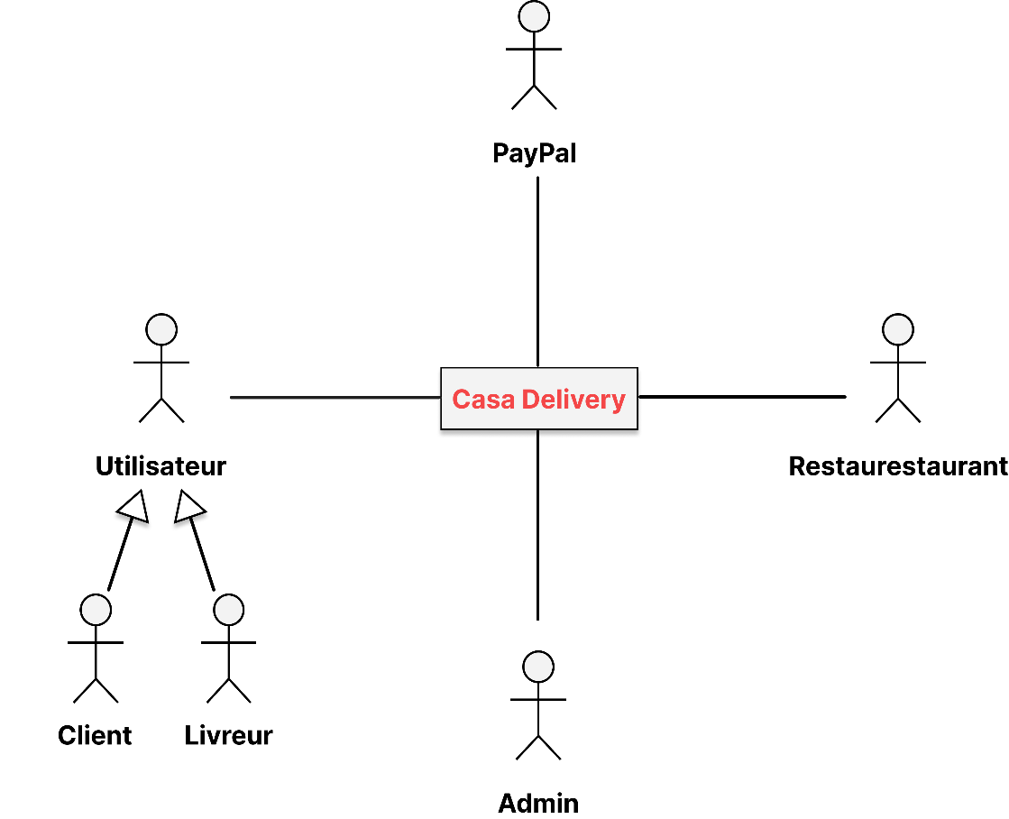

Figure 3.1 Diagramme de contexte

## 3.5 Le diagramme de cas d’utilisation

Le diagramme de cas d’utilisation représente la structure des grandes fonctionnalités nécessaires aux utilisateurs du système. C’est le premier diagramme du modèle UML, celui où s’assure la relation entre l’utilisateur et les objets que le système met en œuvre.

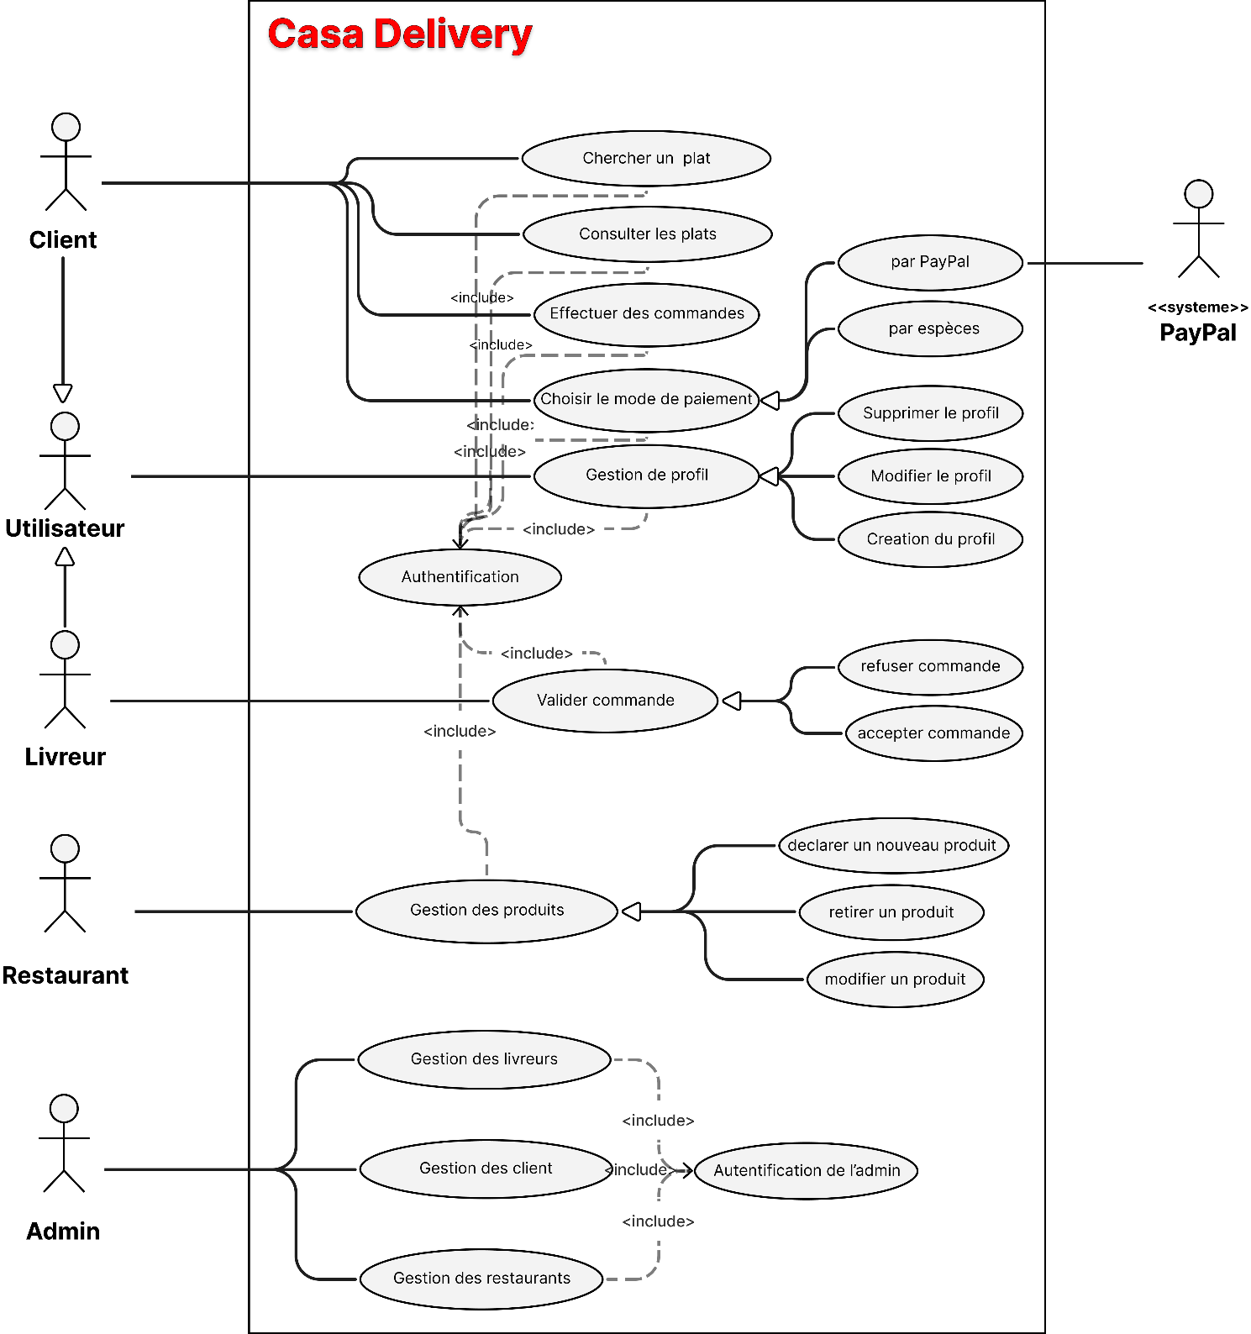

Figure 3.2 Diagramme de cas d’utilisation

## 3.4 Le diagramme de classe

Le diagramme de classes est considéré comme le plus important de la modélisation orientée objet, il est le seul obligatoire lors d’une telle modélisation. Il montre la structure interne. Il permet de fournir une représentation abstraite des objets du système qui vont interagir pour réaliser les cas d’utilisation. Il est important de noter qu’un même objet peut très bien intervenir dans la réalisation de plusieurs cas d’utilisation. Les cas d’utilisation ne réalisent donc pas une partition des classes du diagramme de classes. Un diagramme de classes n’est donc pas adapté (sauf cas particulier) pour détailler, décomposer, ou illustrer la réalisation d’un cas d’utilisation particulier.

Les principaux éléments de cette vue statique sont les classes et leurs relations : association, généralisation et plusieurs types de dépendances, telles que la réalisation et l’utilisation.

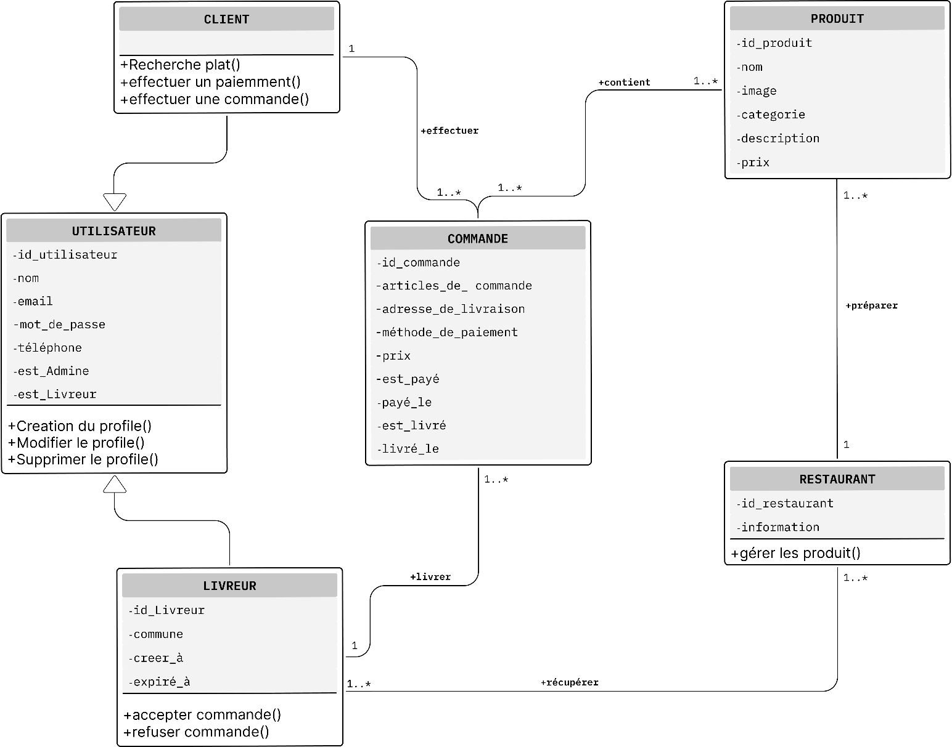

Figure 3.3 Diagramme de classe

## 3.6 Les Diagrammes de séquence

Un diagramme de séquences est un diagramme d’interaction qui expose en détail la façon dont les opérations sont effectuées : quels messages sont envoyés et quand ils le sont.

Les diagrammes de séquences sont organisés en fonction du temps qui s’écoule au fur et mesure que nous parcourons la page.

Les objets impliqués dans l’opération sont répertoriés de gauche à droite en fonction du moment où ils prennent part dans la séquence.

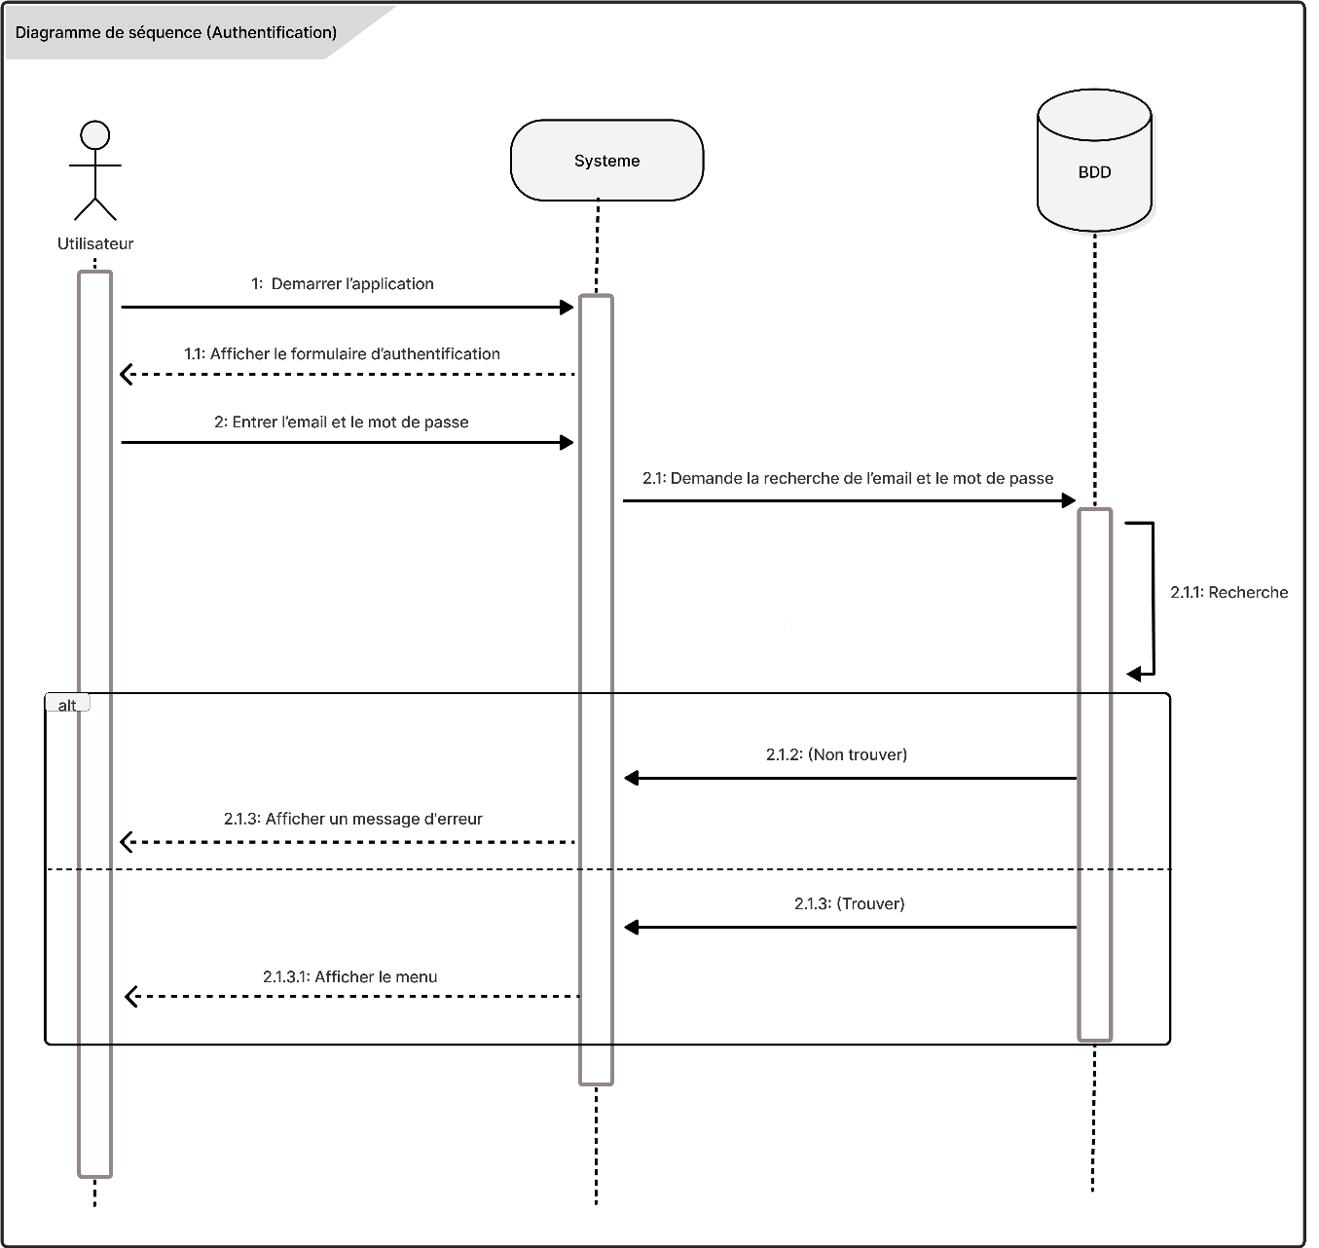

Figure 3.4 Diagramme de séquence (Authentication)

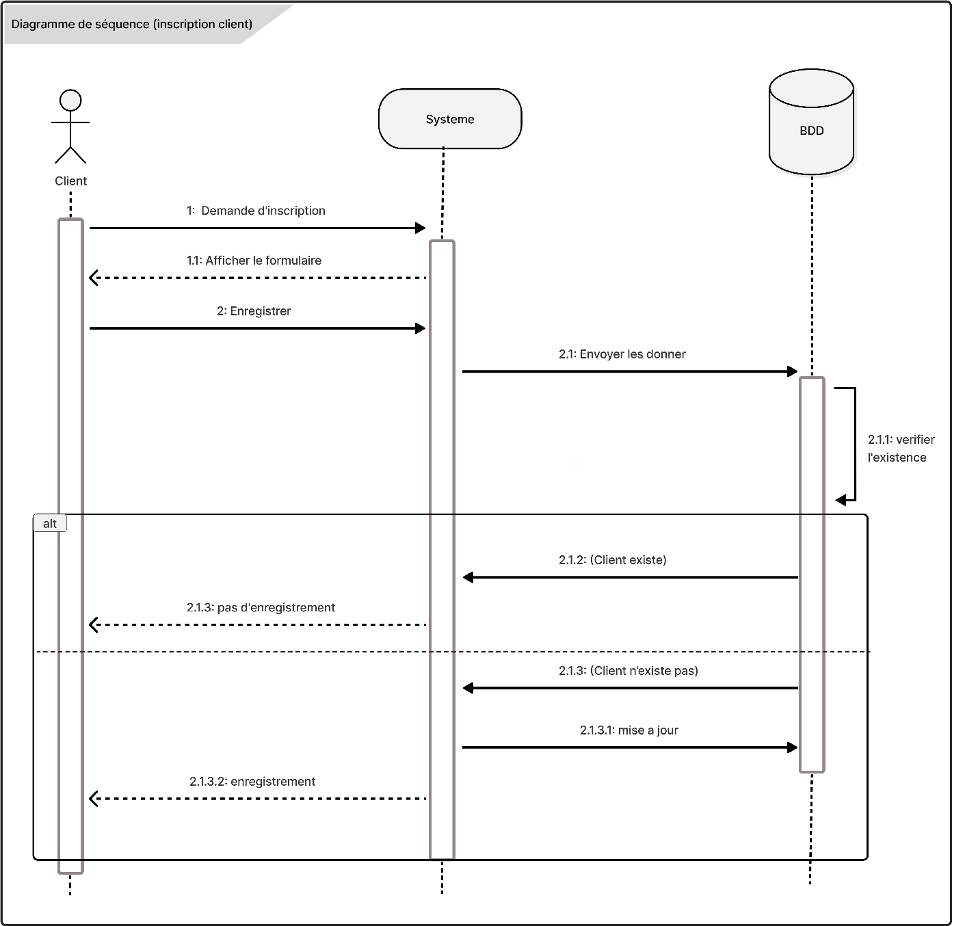

Figure 3.5 Diagramme de séquence (Inscription )

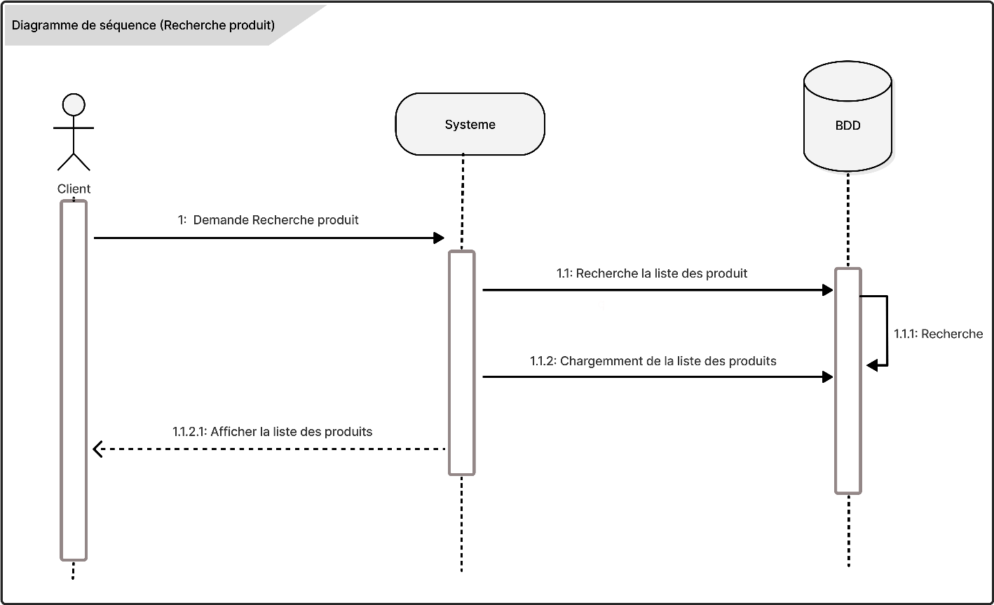

Figure 3.6 Diagramme de séquence (Recherche)

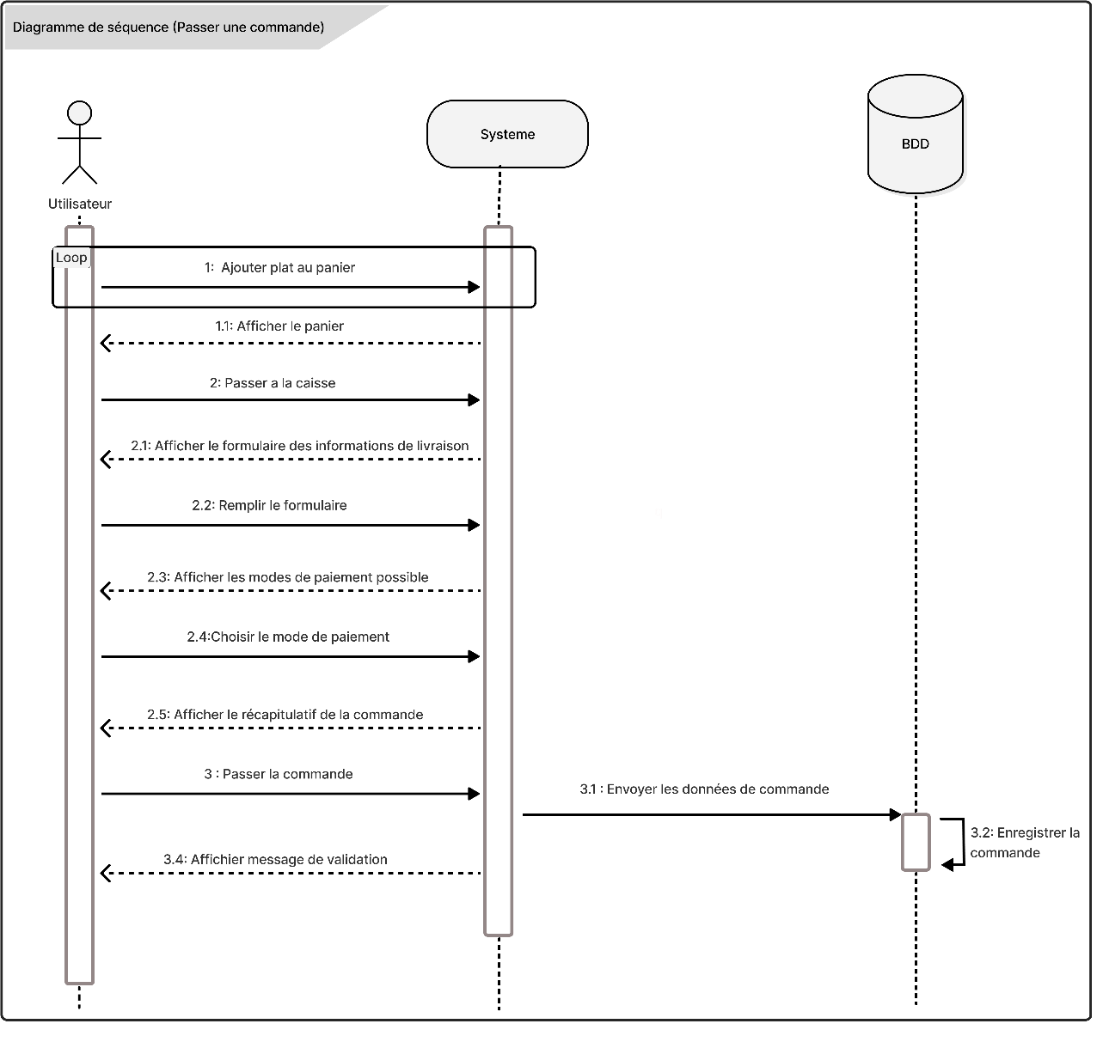

Figure 3.7 Diagramme de séquence (PasserCommande)

# 4 Réalisation

## 4.1 Introduction

A ce stade du processus, les cas d’utilisation sont terminés. Le problème a été analysé en profondeur ; nous avons défini une conception mieux appropriée aux besoins de l’application.

Ce chapitre est consacré à la réalisation et la mise en œuvre de notre application, nous allons présenter les outils de développement adoptés, soit l’environnement utilisé , ainsi que les langages de programmation (javascript ,html ,css ,nodejs ), et nous allons présenter le système de gestion de base de données , et enfin nous allons montrer les interfaces principaux et fenêtres de l’application.

## 4.2 Outils de développement

### 4.2.1 Github

**

Figure .1 Github

Github est une entreprise de développement et services logiciels sise aux États-Unis. Github développe notamment la plateforme Github, l'éditeur de texte Atom ou encore la structure Electron . Le 4 juin 2018, Microsoft annonce l’acquisition de l’entreprise pour la somme de 7,5 milliards de dollars américains GitHub est un site web et un service de cloud qui aide les développeurs à stocker et à gérer leur code, ainsi qu’à suivre et contrôler les modifications qui lui sont apportées

### 4.2.2 Figma

**

Figure .2 Figma

Le Figma est un éditeur de graphiques vectoriels et un outil de prototypage. Il est principalement basé sur le web, avec des fonctionnalités hors ligne supplémentaires activées par des applications de bureau pour macOS et Windows. Les Figma Mirror companion apps pour Android et iOS permettent de visualiser des prototypes Figma sur des appareils mobiles. L'ensemble des fonctionnalités de Figma est axé sur l'utilisation dans la conception de l'interface utilisateur et de l'expérience utilisateur, en mettant l'accent sur la collaboration en temps réel.

### 4.2.3 Javascript

**

Figure .3 Javascript

JavaScript est un langage de programmation de scripts principalement employé dans les pages web interactives et à ce titre est une partie essentielle des applications web. Avec les langages HTML et CSS, JavaScript est au cœur des langages utilisés par les développeurs web.

### 4.2.4NodeJs

**

Figure .4 NodeJs

Node.js est une plateforme logicielle libre en JavaScript, orientée vers les applications réseau évènementielles hautement concurrentes qui doivent pouvoir monter en charge. Elle utilise la machine virtuelle V8, la librairie libuv pour sa boucle d'évènements, et implémente sous licence MIT les spécifications CommonJS

### 4.2.5React

**

Figure .5 React

React est un cadre JavaScript développé par Facebook pour la création d'interfaces utilisateur dynamiques et riches. Il permet aux développeurs de construire des applications web en utilisant des composants réutilisables qui peuvent être facilement mis à jour en fonction des données en temps réel. React est très populaire pour la création de sites web et d'applications mobiles en raison de sa vitesse, de sa flexibilité et de sa facilité d'utilisation. Il travaille bien avec d'autres bibliothèques et outils pour fournir une expérience utilisateur fluide et réactive.

### 4.2.6Html

**

Figure .6 Html

Le HyperText Markup Language, généralement abrégé HTML ou, dans sa dernière version, HTML5, est le langage de balisage conçu pour représenter les pages web. Ce langage permet : d’écrire de l’hypertexte, d’où son nom, de structurer sémantiquement la page, de mettre en forme le contenu,

### 4.2.7Css

**

Figure .7 Css

Les feuilles de style en cascade, généralement appelées CSS de l'anglais Cascading Style Sheets, forment un langage informatique qui décrit la présentation des documents HTML et XML. Les standards définissant CSS sont publiés par le World Wide Web Consortium.

### 4.2.8 Express

**

Figure .8 Express

Express est un framework Node.js pour les applications web et les API. Il offre une structure pour les applications web et permet de gérer les requêtes HTTP et les réponses HTTP. Il est souvent utilisé avec d'autres bibliothèques pour offrir une gamme de fonctionnalités supplémentaires.

### 4.2.9 MongoDB

**

Figure .9 MongoDB

MongoDB est un système de gestion de base de données NoSQL qui permet de stocker et de gérer des données de manière flexible et scalable. Il utilise le modèle de données BSON (Binary JSON) pour stocker les données et offre une gamme de fonctionnalités pour la recherche et la manipulation des données.

### 4.2.10Mongoose

**

Figure .10 Mongoose

Mongoose est un ORM (Object-Relational Mapping) pour MongoDB. Il permet aux développeurs de travailler avec les données de MongoDB en utilisant une syntaxe similaire à celle de JavaScript. Il offre une validation de schéma, une gestion des relations entre les données et d'autres fonctionnalités pour faciliter la gestion des données.

### 4.2.11 Redux

**

Figure .11 Redux

Redux est un gestionnaire d'état pour les applications JavaScript. Il permet de stocker et de gérer l'état global de l'application dans un seul magasin, ce qui rend la gestion de l'état plus facile et plus fiable. Il offre également des fonctionnalités telles que la persistance de l'état et la synchronisation de l'état entre plusieurs composants de l'application.

### 4.2.12hook

**

Figure .12 Hook

Les Hooks sont une fonctionnalité de React qui permet aux développeurs de gérer l'état et les effets de côté dans les composants React sans utiliser de classes. Ils offrent une manière plus simple et plus flexible de gérer l'état et les effets de côté dans les composants React, et ils sont très populaires auprès des développeurs React.

### 4.2.13Axios

**

Figure .13 axios

Axios est une bibliothèque JavaScript pour les requêtes HTTP. Il permet de faire des requêtes HTTP à partir du client ou du serveur et prend en charge les fonctionnalités telles que les requêtes asynchrones, les intercepteurs de requêtes et les réponses, ainsi que la gestion des erreurs. Axios est facile à utiliser et est très populaire auprès des développeurs JavaScript.

## 4.3 Présentation des interfaces de l’application

Dans ce qui suit, nous allons présenter les interfaces de notre application.

### 4.3.1Interface d’accueil

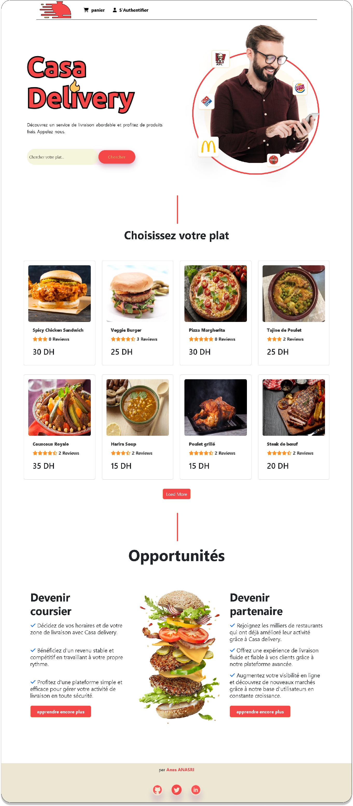

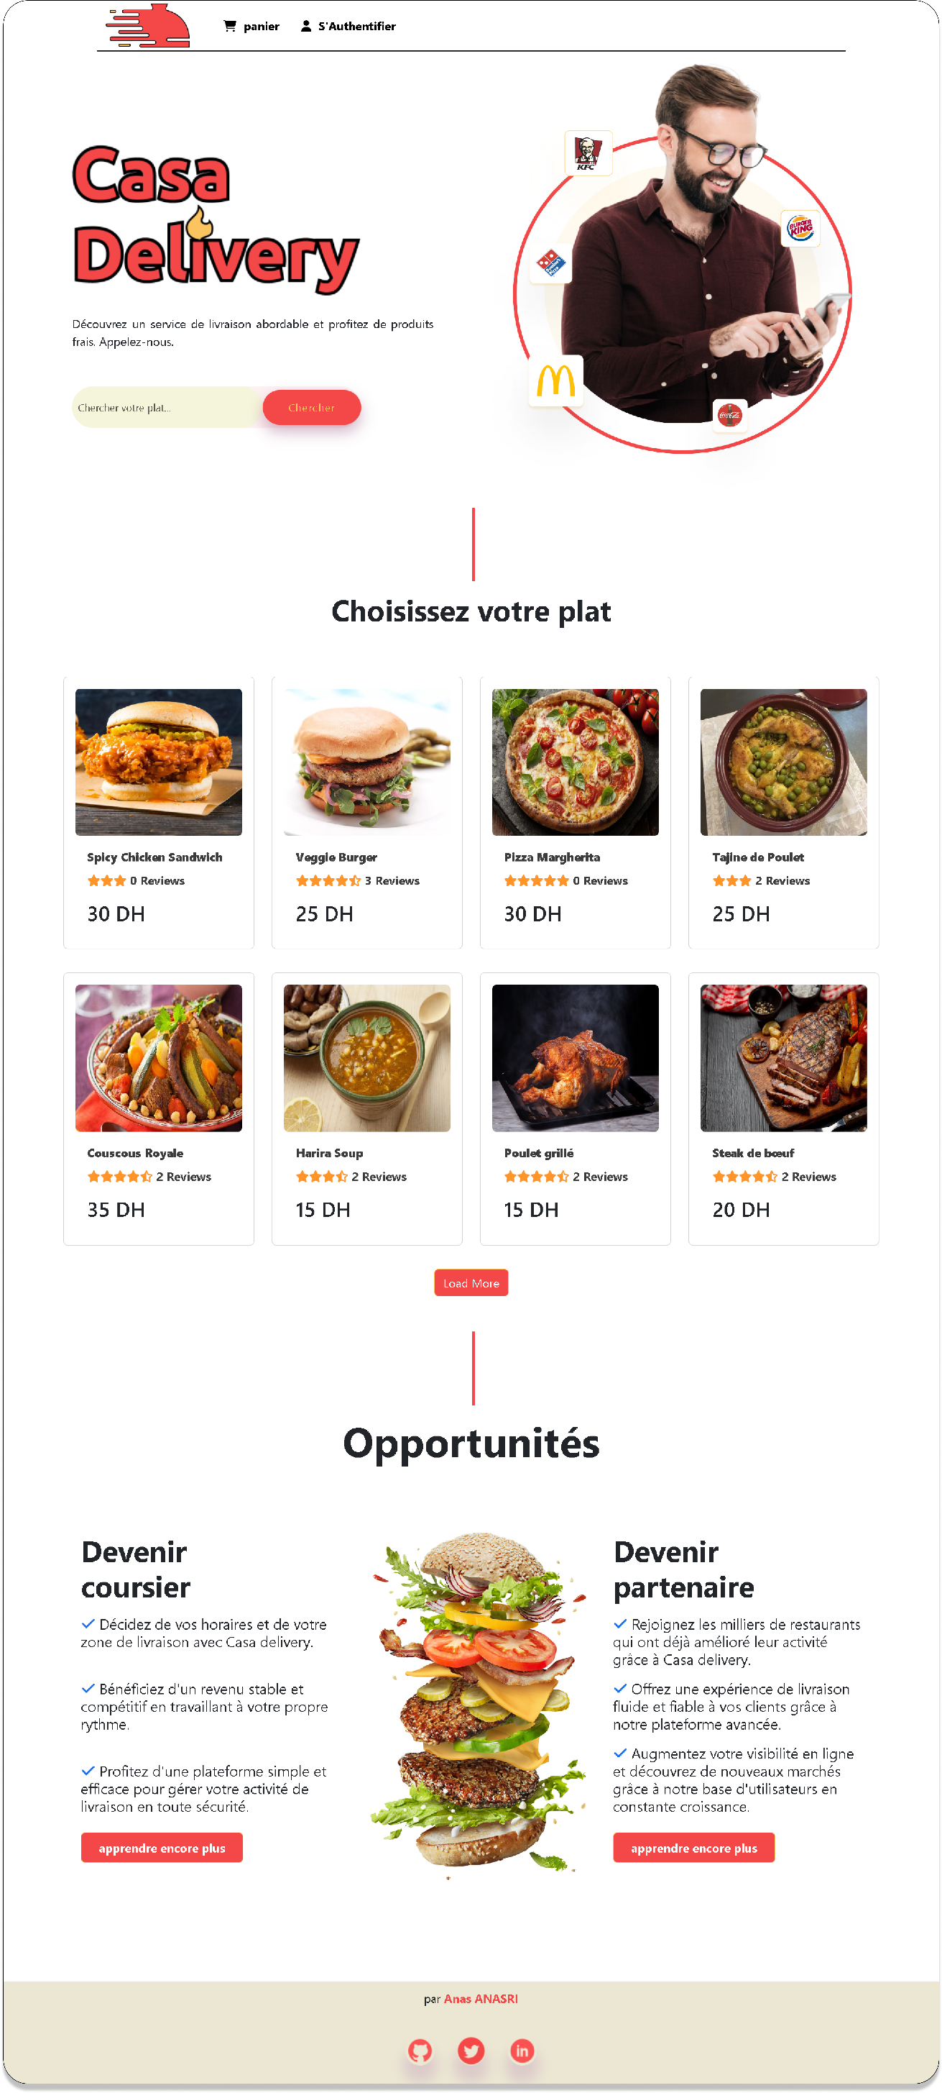

Figure .18 interface d’accueil

### 4.3.2Page d’inscription

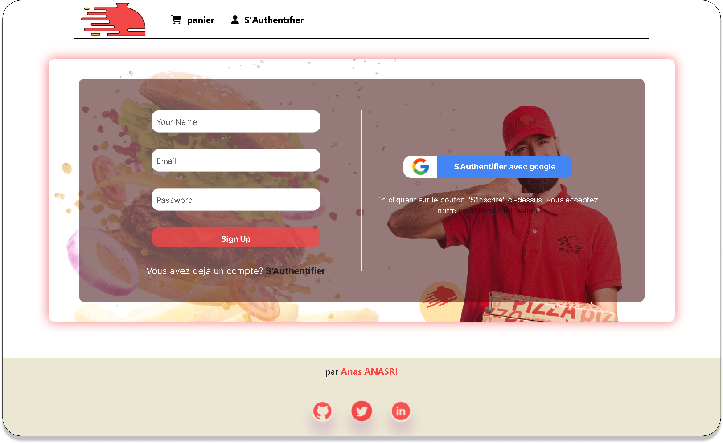

Figure .19 Page d’inscription

### 

### 

### 4.3.3Choix de plat

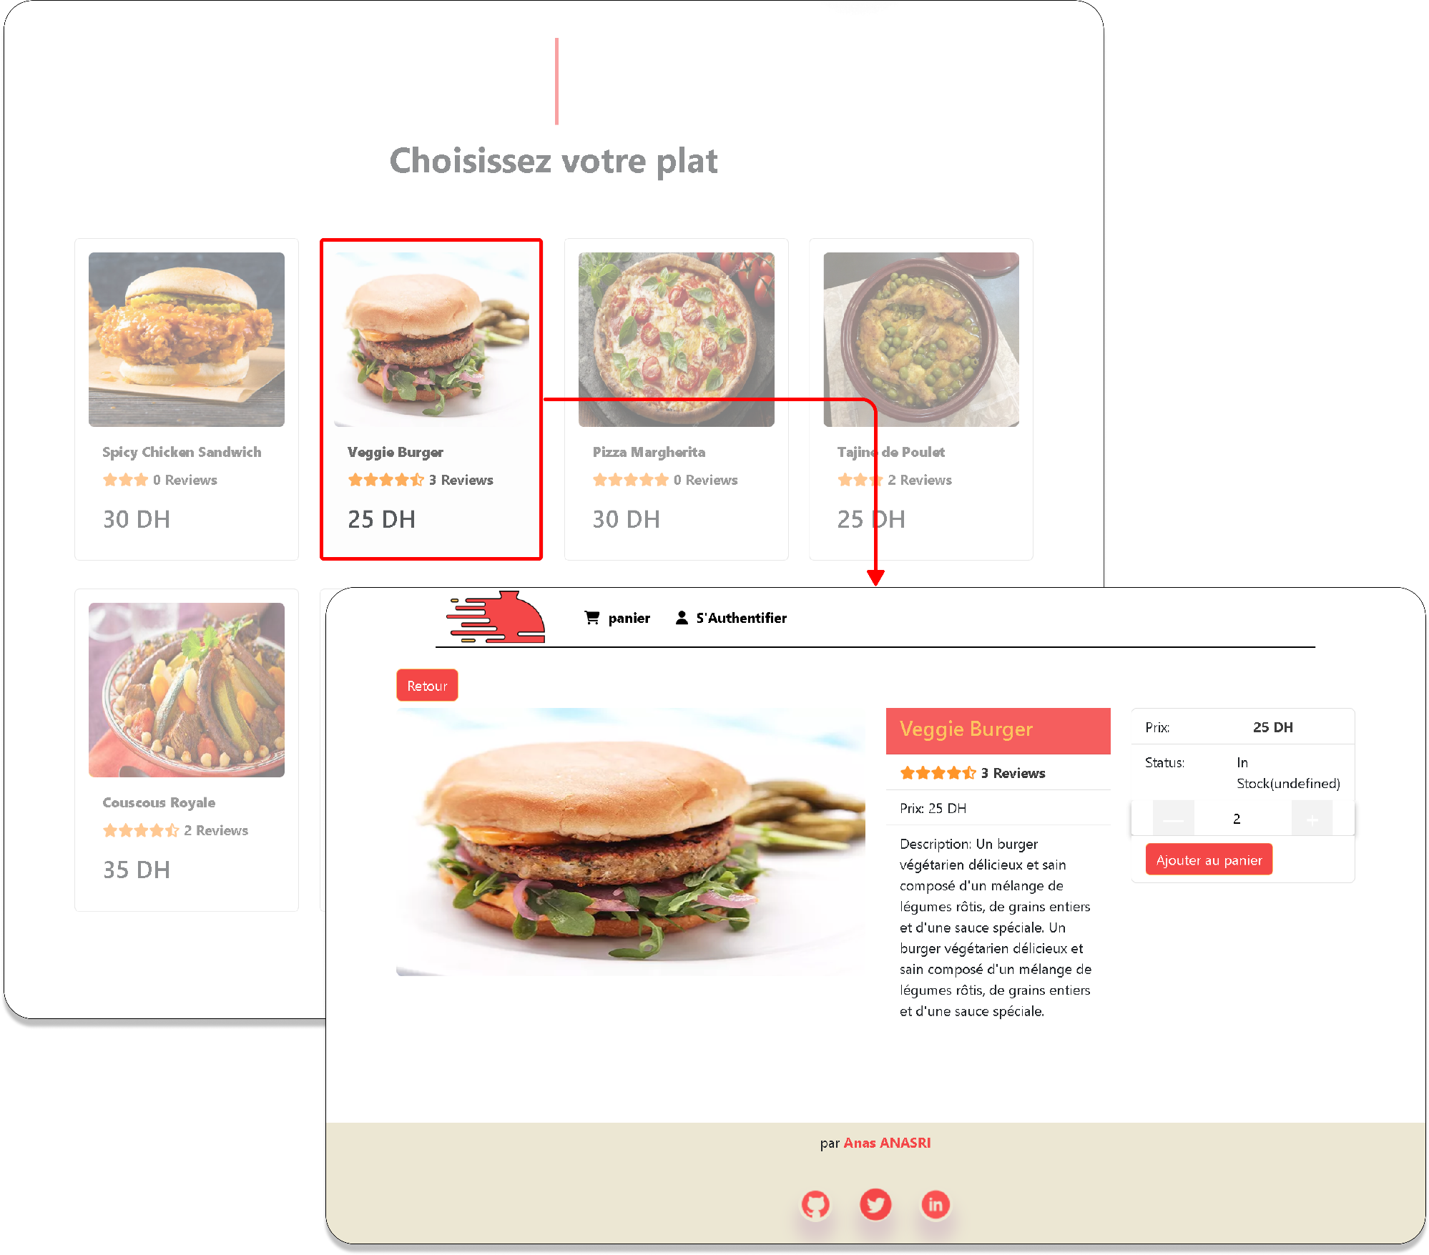

Figure .20 Choix de plat

### 4.3.3 Page de panier

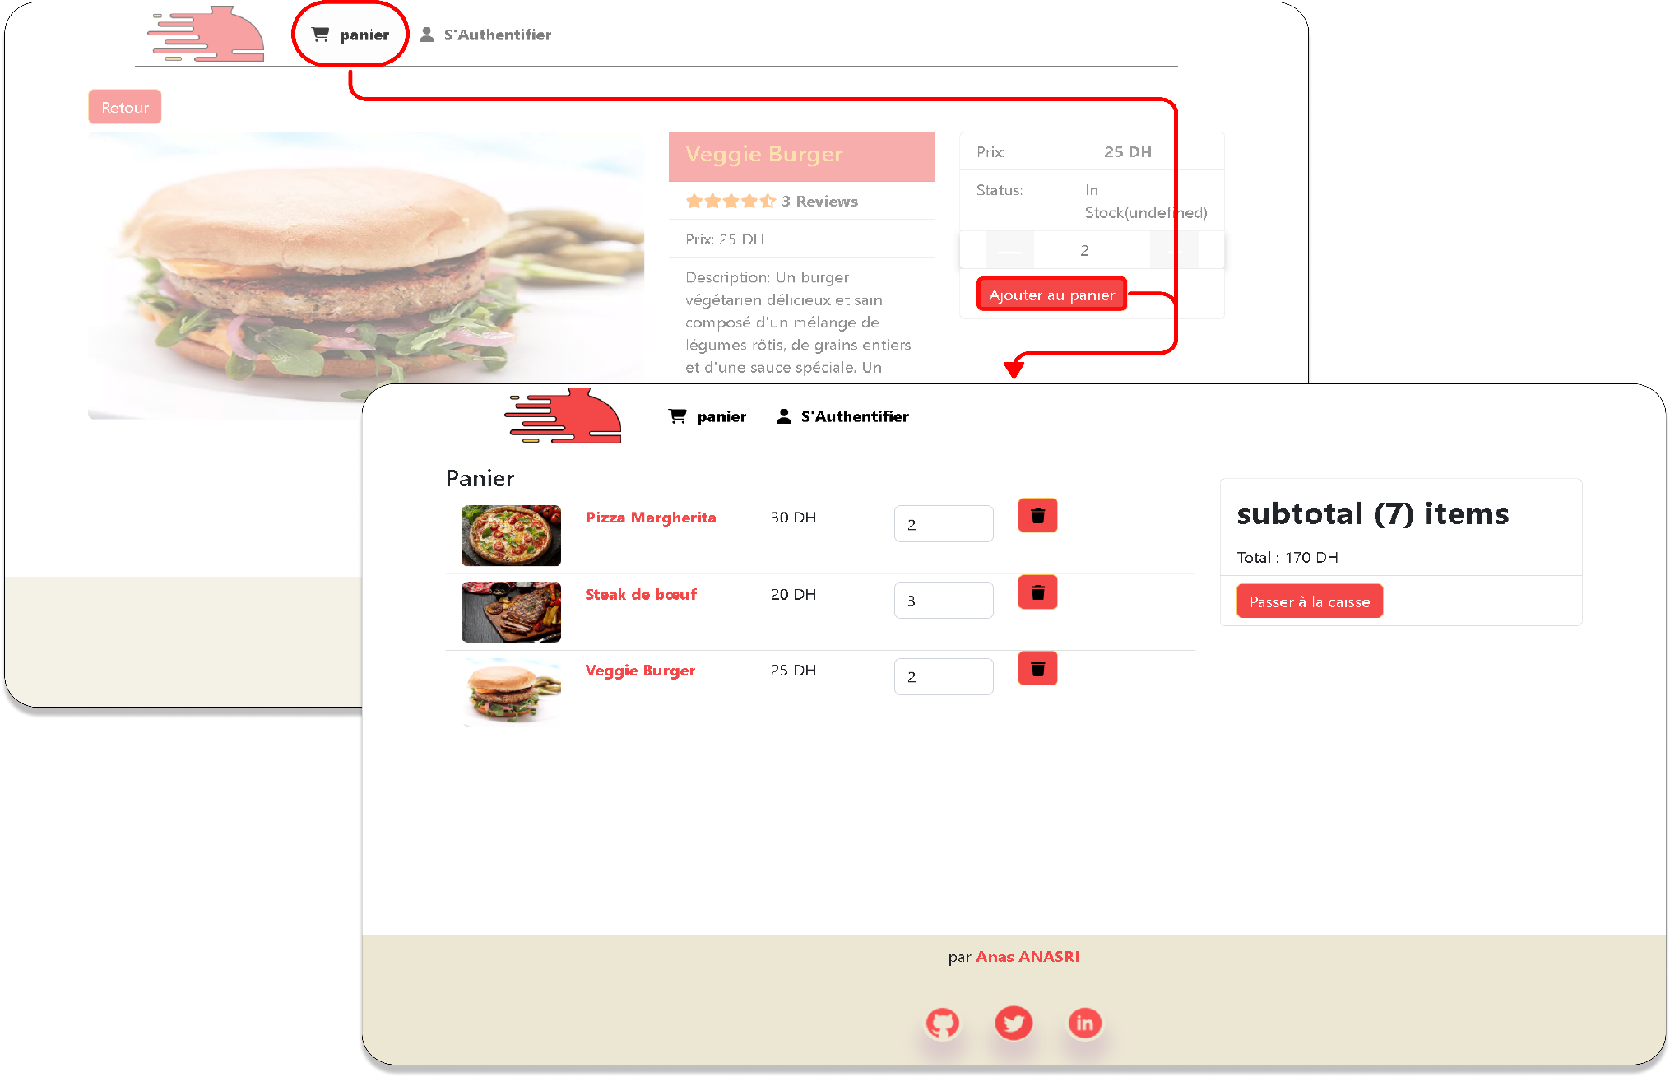

Figure .21 Page de panier

### 

### 4.3.4 Les Interfaces de paiement

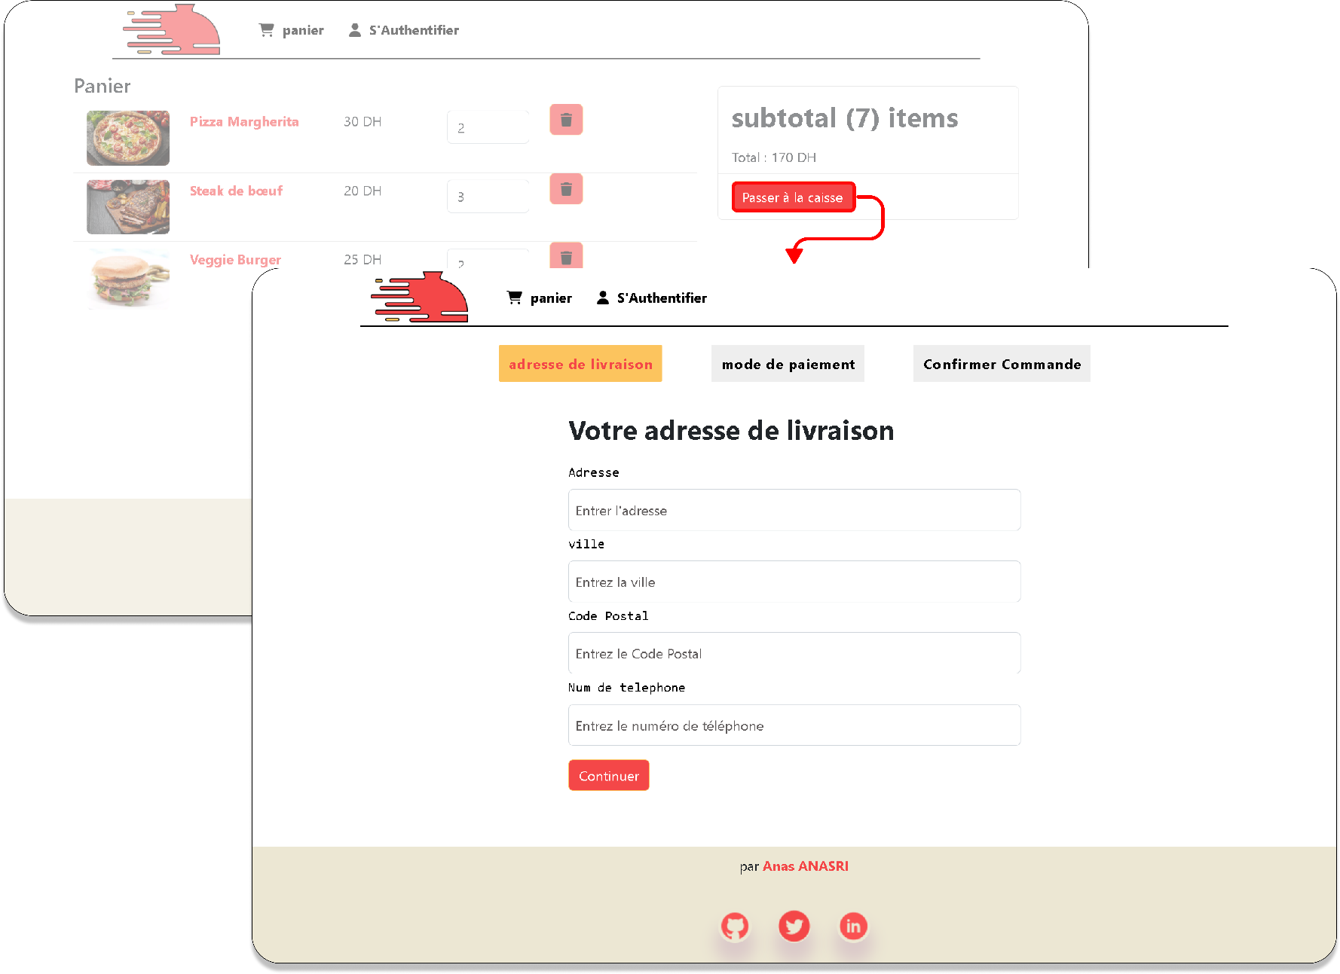

Figure .22 Adresse de livraison

## 

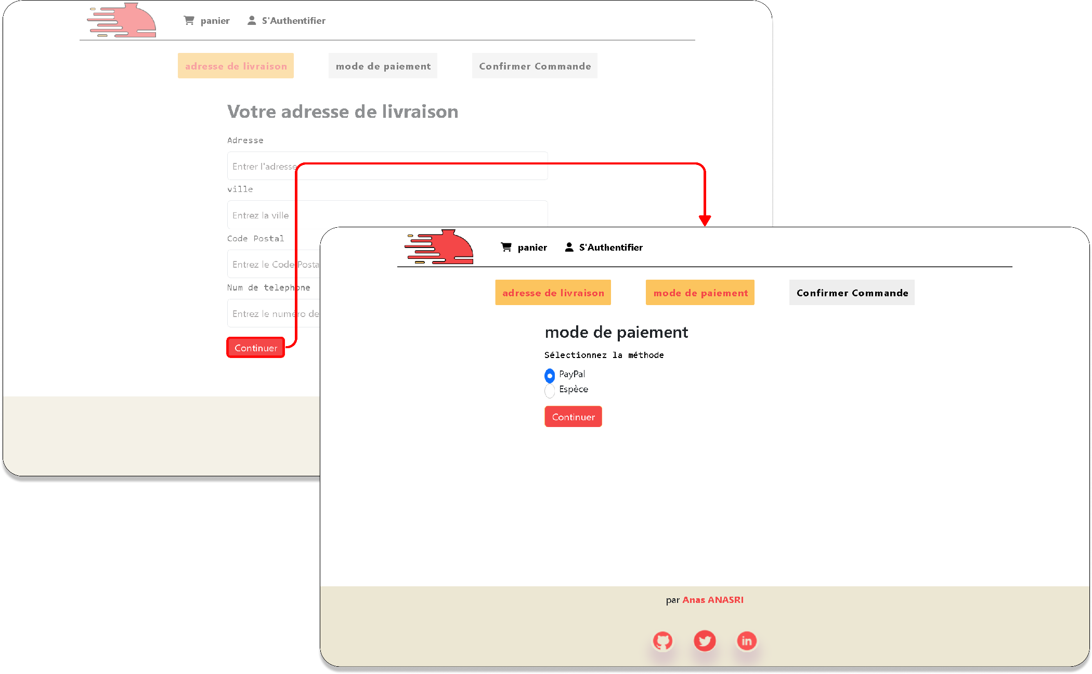

Figure .23 Mode paiemen

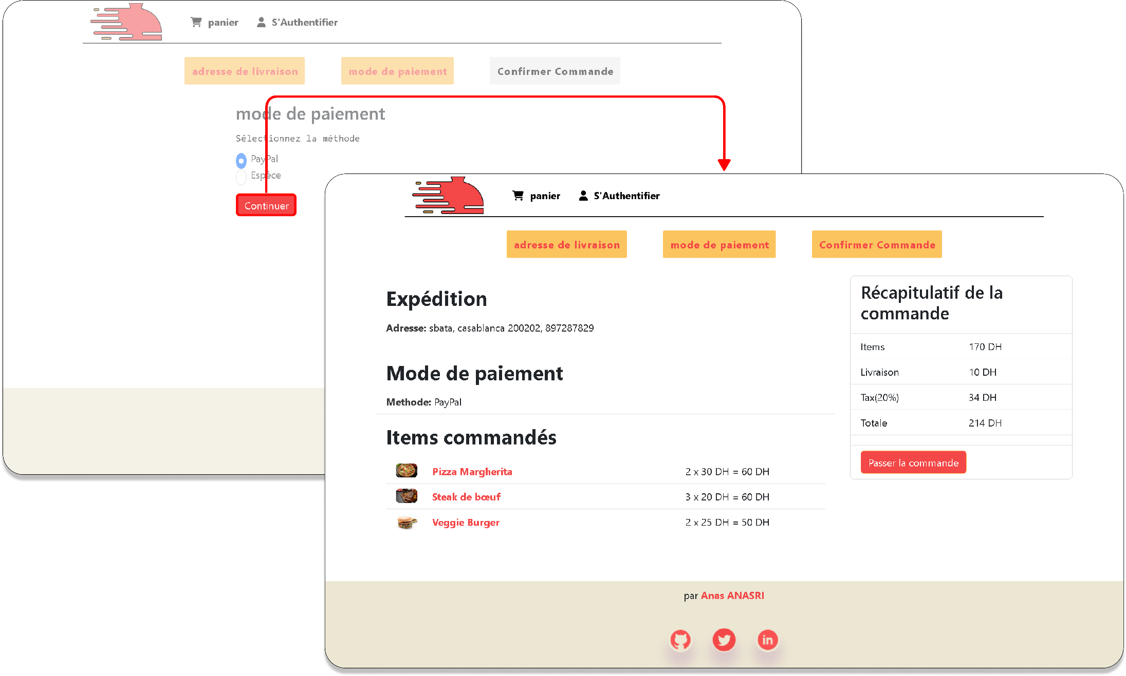

Figure .24 Confirmation de commande

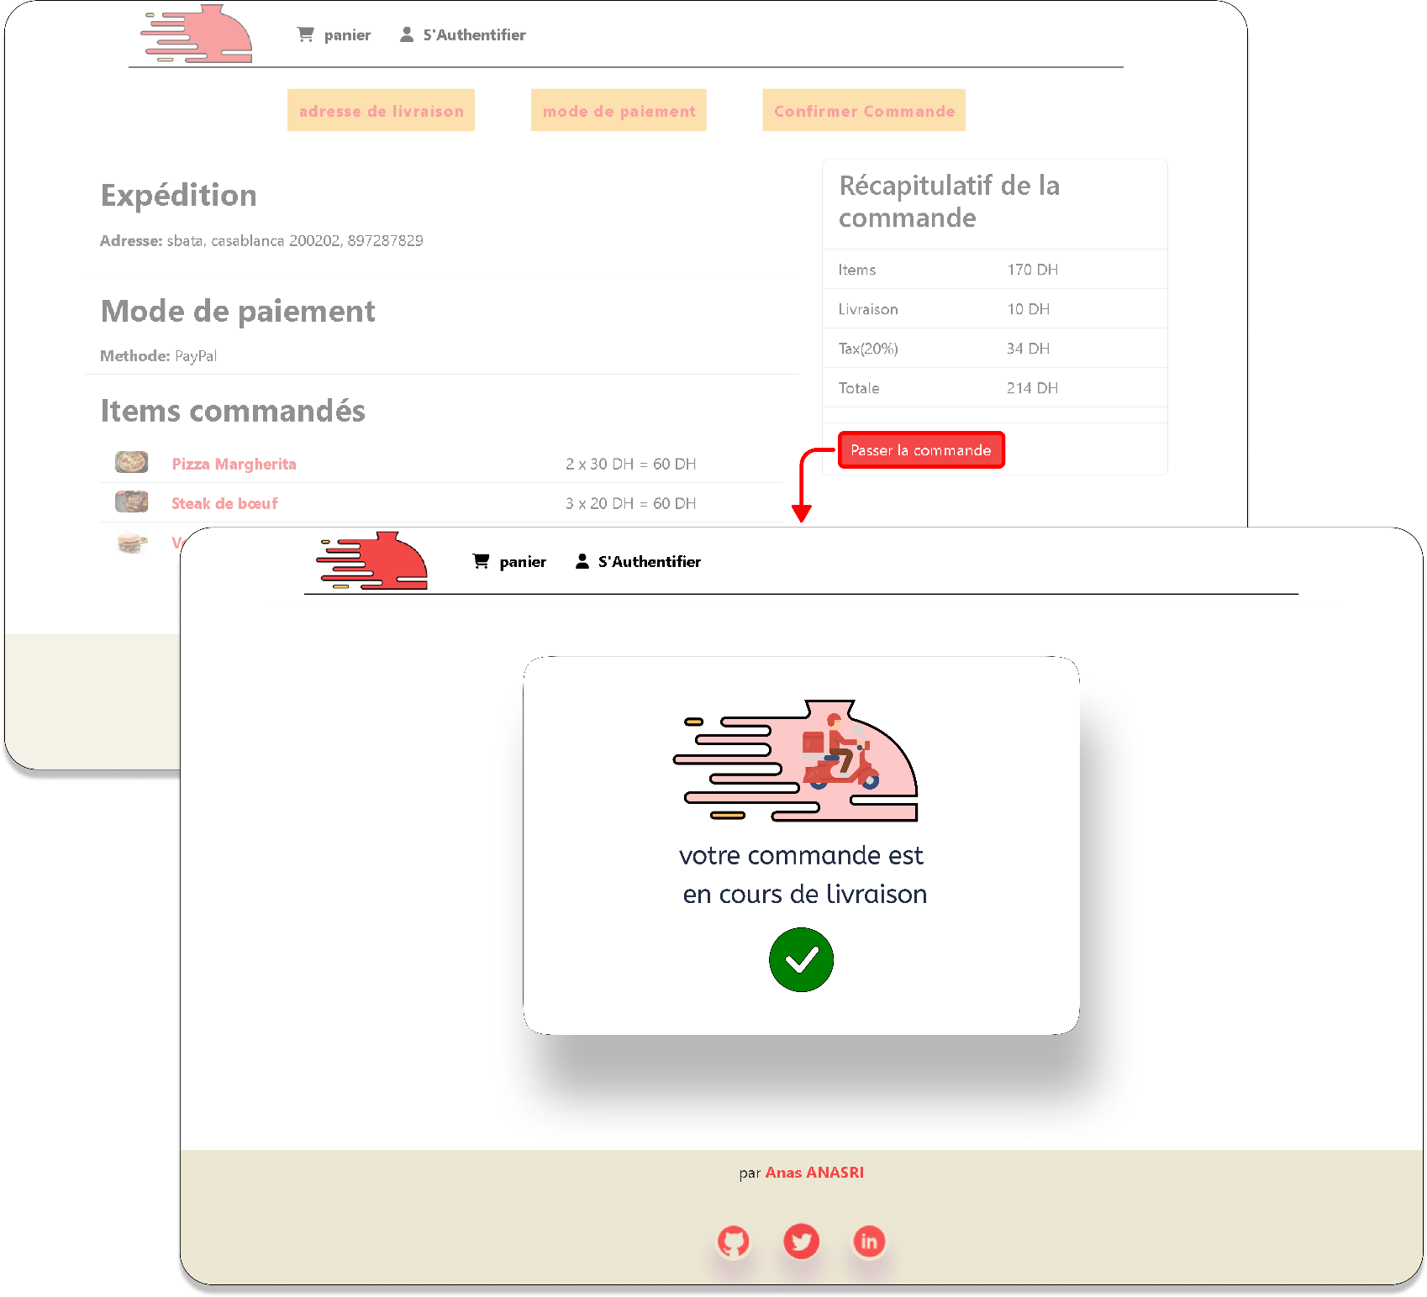

Figure .25 validation de commande

### 4.3.5Interface de livreur

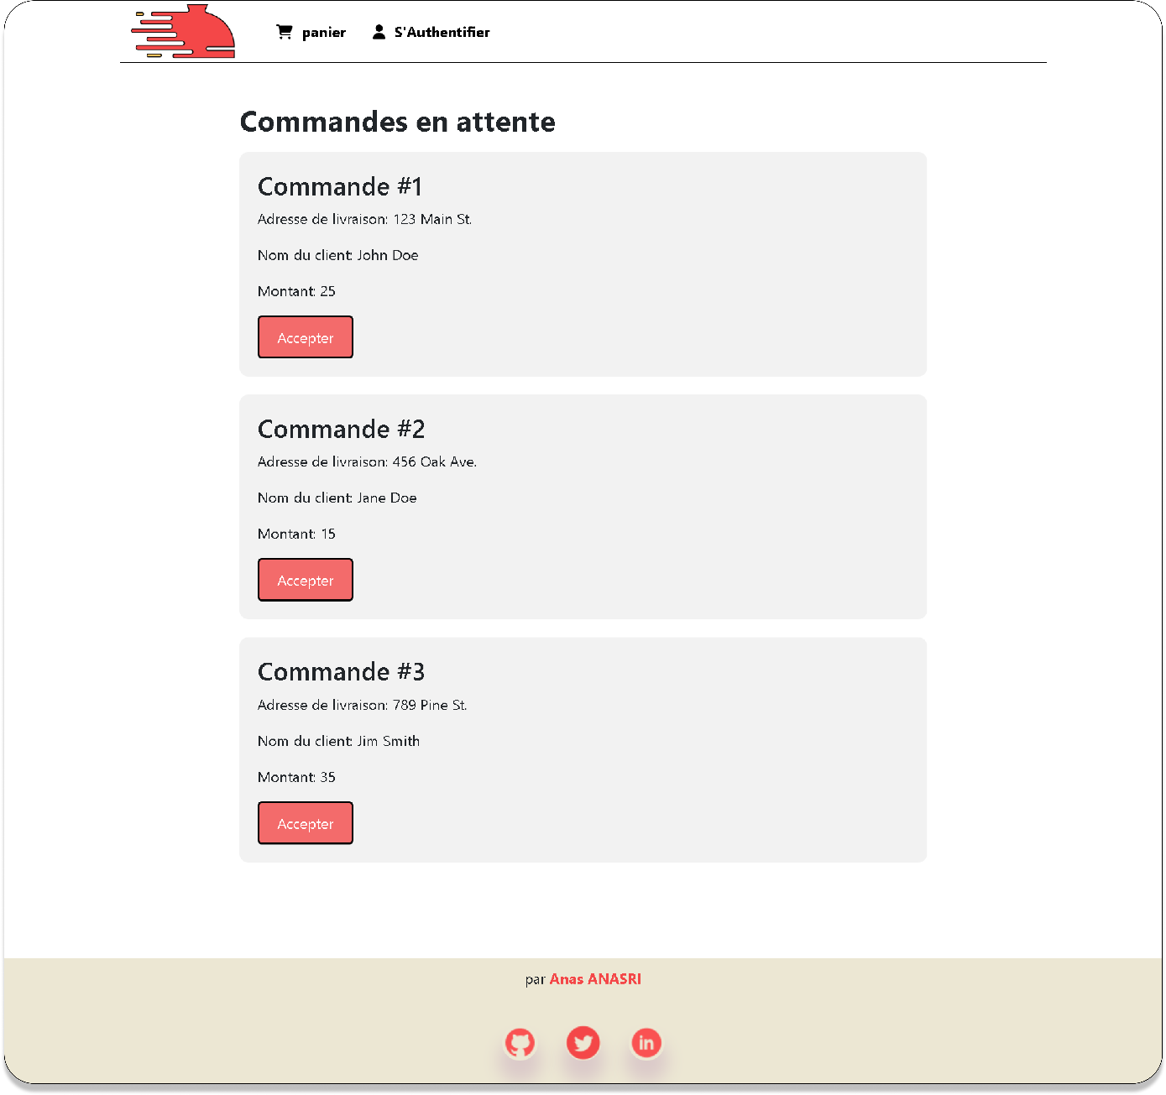

Figure .26 interface de livreur

# 

# **Conclusion**

La livraison est un service important pour le consommateur car il lui fournit des informations de base sur les produits, dont l'importance augmente de jour en jour grâce au développement informatique et du e-commerce. Le client peut suivre leurs demandes a partir de site web fournit par l’application. Le client et les restaurants ont besoin d'un site Web sur lequel il peut suivre ses commandes et livraisons en un seul endroit, avec rapidité et efficacité, c'est ce que nous avons fait dans ce travail.